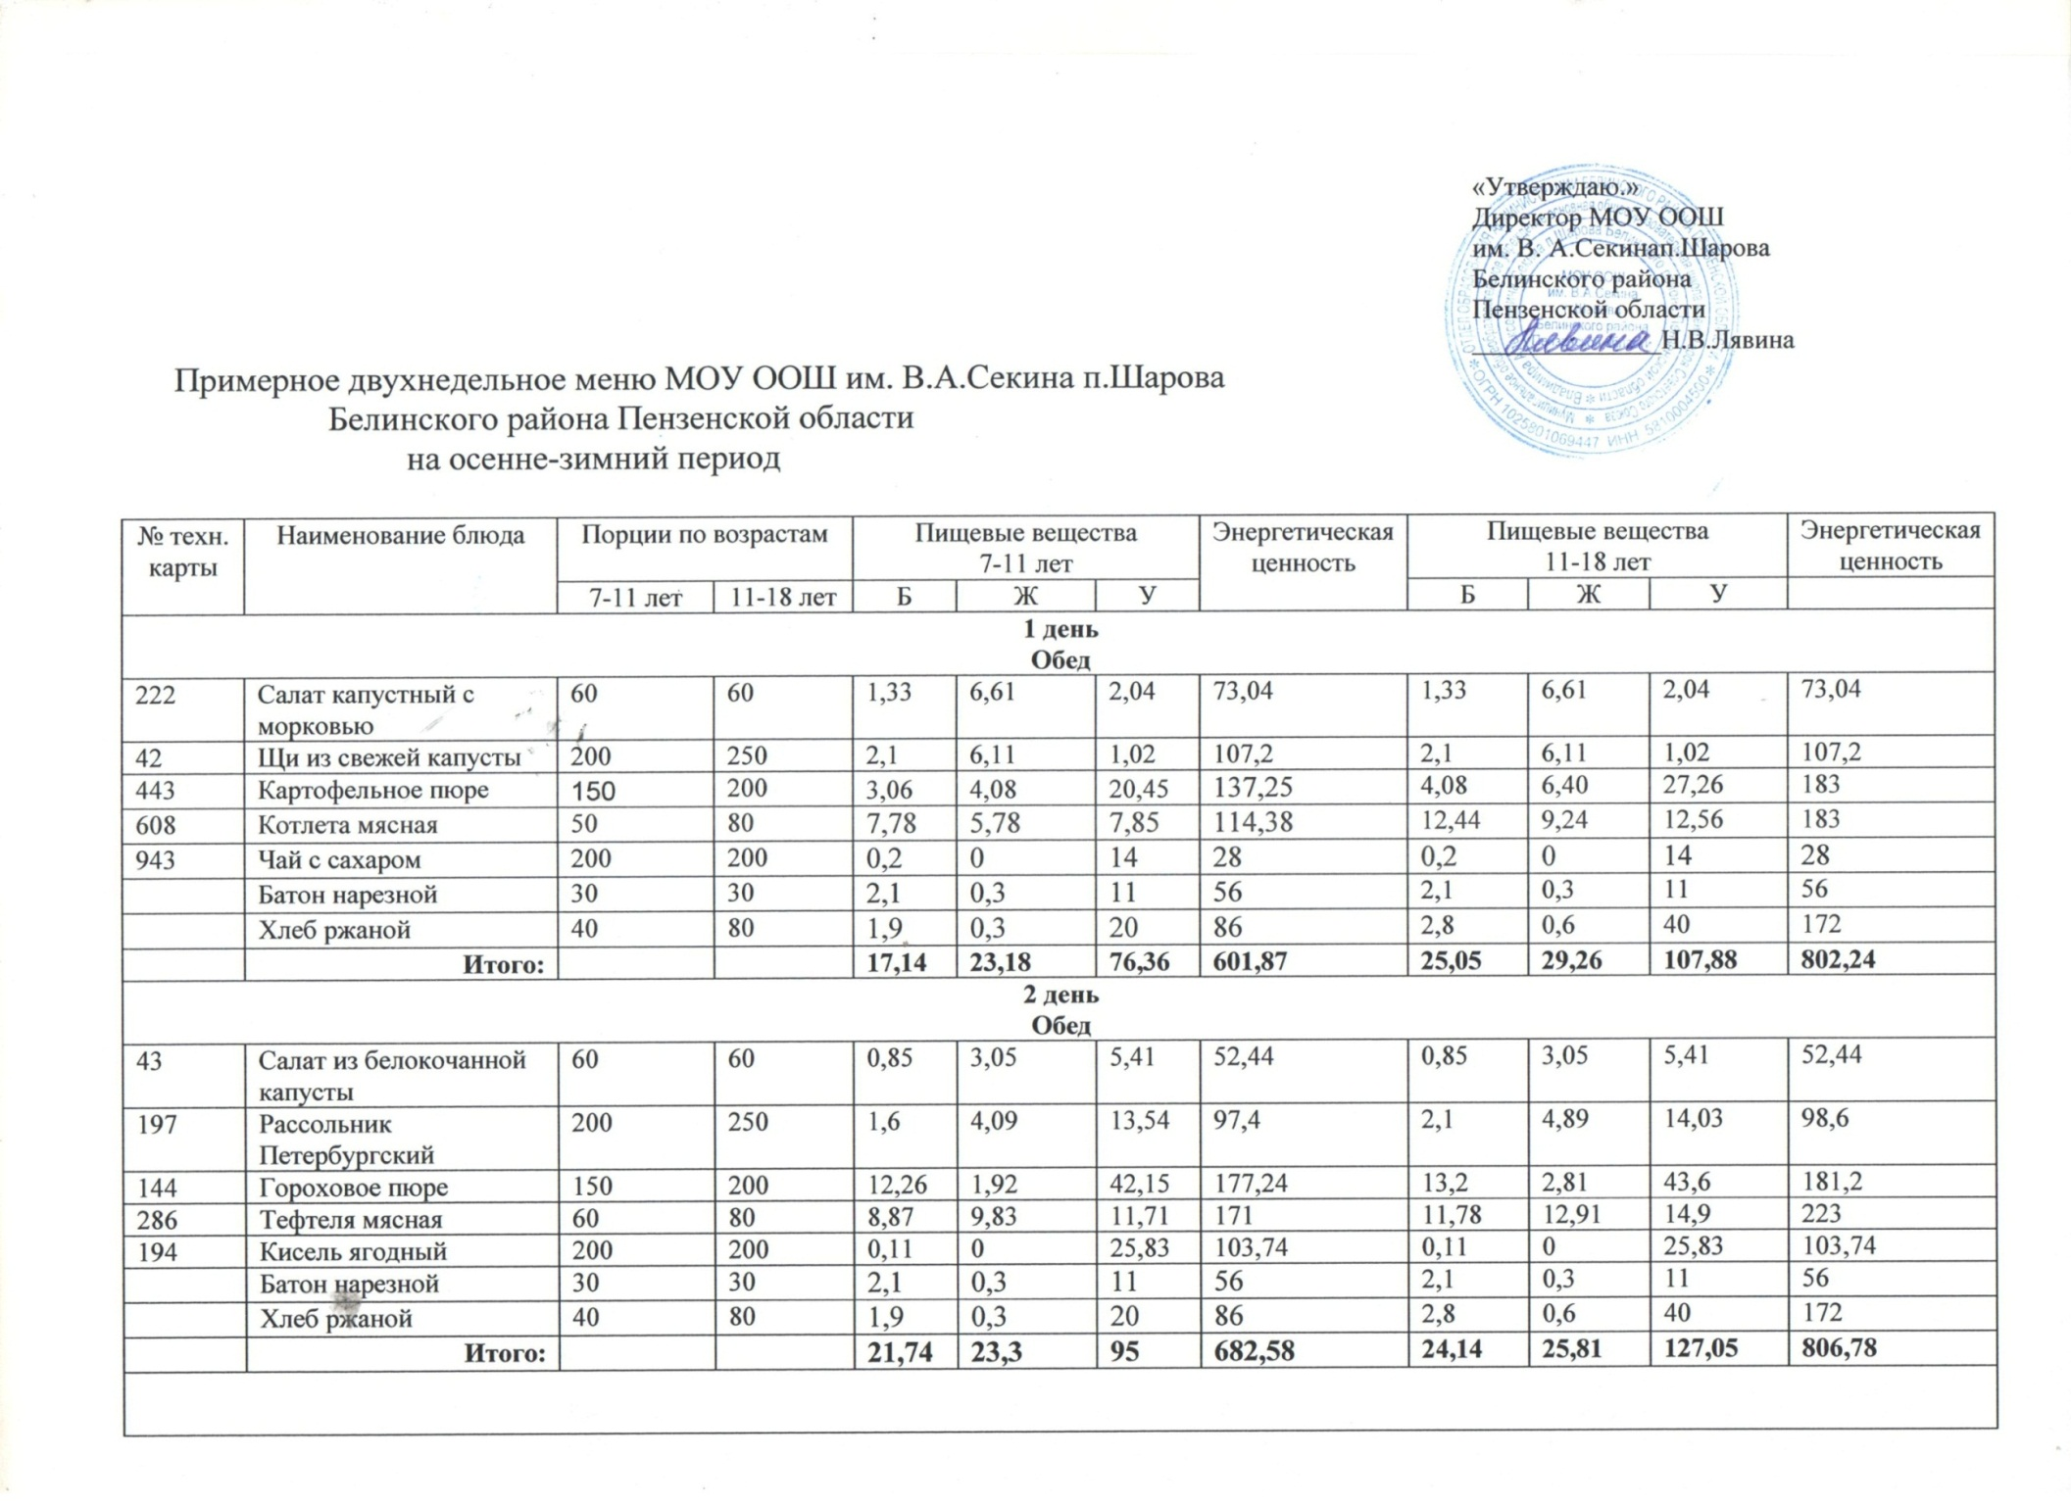

|  |  |  |  |  |  |  |  |  |
| --- | --- | --- | --- | --- | --- | --- | --- | --- |
| **Меню на 14.04.2023** | | | | | | | | |
| Прием пищи | Наименование блюда | Выход блюда | Пищевые вещества | | | Энергетическая ценность (ккал) | Витамин С | № рецептуры |
| Б | Ж | У |
| Завтрак | Каша из пшена и риса  (Дружба)молочная | 150 | 3.4 | 2.65 | 23 | 183.75 | 0.15 | 39 |
|  | Чай с сахаром с витамином С | 150 | 0.15 | 0.08 | 11.5 | 45 |  | 430 |
|  | Бутерброд с маслом | 20 | 1.22 | 4.38 | 9.50 | 139 | 0.07 | 2 |
| II завтрак | Банан | 70 | 0.1 | 0 | 6.6 | 62.3 | 8.0 |  |
| Обед | Свекла с растительным маслом и чесноком | 50 | 0,38 | 3,05 | 1.29 | 48,75 | 3,38 | 22 |
|  | Щи | 150 | 2.7 | 1.15 | 3.6 | 44.50 | 18.01 | 83 |
|  | Гречка отварная | 150 | 5.8 | 7.22 | 27.5 | 113,6 | 14,36 | 206 |
|  | Сосиска | 50 | 5.5 | 11.95 | 0.2 | 84 |  | 275 |
|  | Компот из сухофруктов | 150 | 0,5 | 0.1 | 0.7 | 131 | 0 | 402 |
|  | Хлеб ржаной | 30 | 1,50 | 0,3 | 15,4 | 72,0 |  |  |
| полдник | Блины | 150 | 11.21 | 21.40 | 49.2 | 436 | 0.555 | 97 |
|  | Кисель | 150 | 0.1 | 0.1 | 27.9 | 113 | 0 | 411 |
| Итого за день |  | 1270 | 32.56 | 52.38 | 176.39 | 1472.9 | 44.52 |  |